项目版本控制软件使用说明
一、申请Gmail帐号：
1、在对项目进行维护之前，请先申请一个Gmail帐号，申请好之后，请将帐号告诉我
2、我在gpstracking项目成员组中添加你的帐号，使你成为项目的一员，有权限修改源代码
3、成为项目成员之后，登陆http://code.google.com/hosting/
4、使用你的gmail作为帐号登陆
5、选择“settings”链接，你将看到一个随机密码
6、记录下你的gmail昵称（如果你的gmail是lionyue@gmail.com.那么你的昵称是lionyue）,和这个随机密码。
7、在下面的提交操作中，请使用这个昵称和密码登陆验证。

二、下载项目
- 下载并安装TortoiseSVN软件
- 在电脑上新建一个目录，取名为GPSTracking
- 在这个目录上点击鼠标右键，选择“SVN Checkout”命令
- 这时弹出设置窗体来
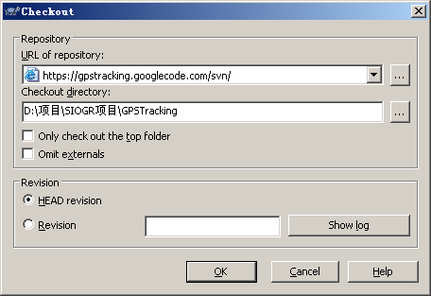
设置URL of repository的值为：https://gpstracking.googlecode.com/svn/
其他的项不动。点击“OK”确定。
- 接着开始从服务器上下载源代码。

三、提交修改
如果在本地修改了项目的源代码，并需要将之修改提交到服务器上，请按一下步骤操作：
- 在被修改代码文件的父目录上，点击右键，选择“SVN Commit”命令，这时弹出一个窗体出来要求密码验证，请填入一步得到的用户名和密码，点击确定。
- 接着弹出如下的窗体：
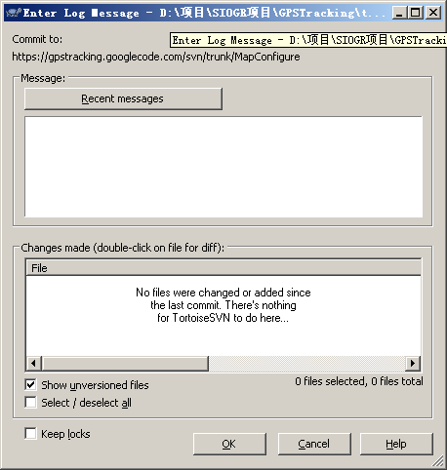
选择需要提交的被修改的文件（已经列出在下面的这个列表框中），如果需要全部提交，请置“select /deselect all”项为选择状态。
- 点击OK提交修改。
（如果需要将所有项目的修改都提交上去，在GPSTracking目录上进行上述操作）

四、新建项目分支
1、在GPSTracking/Branches目录下，新建你的项目文件夹（或从别处拷贝到此目录）
2、在GPSTracking/Branches上点击右键，选择“SVN Commit”命令，提交这个新的分支项目

五、获取服务器上的更新
1、提交你的修改（否则有可能你的修改会被服务器上的老版本覆盖）
2、选择需要更新的目录，在该文件夹上点击右键，选择“SVN Update”命令
3、接着将从服务器上下载最新版本的源代码。

